# AKADEMIA GÓRNICZO-HUTNICZA

im. Stanisława Staszica w Krakowie



**SPRAWOZDANIE**

**Kierunek:** Informatyka i Ekonometria

**Przedmiot:** Elementy Sztucznej Inteligencji

**Temat pracy**: Wnioskowanie z wykorzystaniem języka PROLOG

**Wykonawcy:**

Karol Augustyniak Piotr Buczek

Kraków, 2021

# Wnioskowanie w przód

Wnioskowanie w przód polega na tym, by na podstawie znanych faktów oraz posiadanych reguł wnioskować o prawdziwości pozostałych faktów, wszystkich, jakie tylko wynikają w sposób logiczny z posiadanej wiedzy.[1]

Zasada działania tego progresywnego algorytmu sztucznej inteligencji polega na uaktywnianiu spełnionych już wcześniej reguł, czyli takich, których przesłanki są w zbiorze faktów. Poprzez uruchomienie reguły doprowadzamy do dopisania nowego faktu, co powoduje, że spełniona i uaktywniona może zostać kolejna reguła. Wnioskowanie w przód nie może odbyć się bez faktów, ponieważ jest ono sterowane faktami.

W naszym projekcie zaprezentujemy implementację wnioskowania w przód na podstawie wcześniej wykonanego drzewa decyzyjnego. Ze względu na jego wielkość rozbudowania, wykorzystamy tylko jego fragment, w którym zawarte są wszystkie nasze konkluzje.

Fragment drzewa:

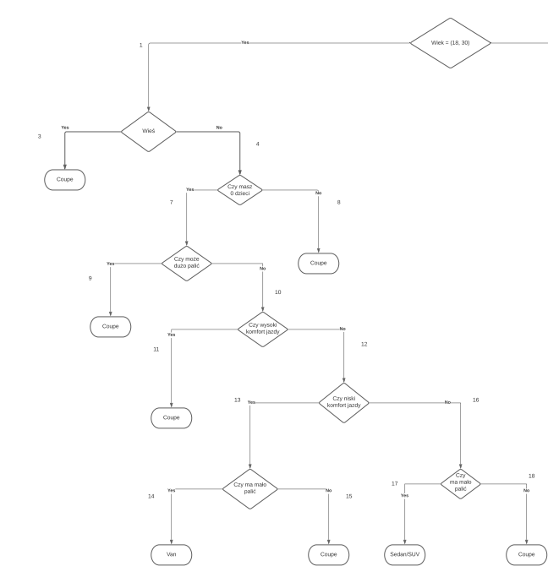

Na sam początek za pomocą funkcji *dynamic* alokujemy dynamicznie predykaty, co umożliwia nam posługiwanie się funkcją *assert.*



Następnie wprowadzamy fakty, które są dla nas prawdziwe (znane). W naszym przypadku będą to fakty dotyczące rodzaju auta.

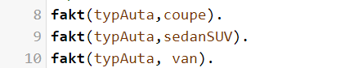

Po wprowadzaniu faktów, możemy wprowadzić nasze reguły, które opisują w sposób logiczny jakie uwarunkowania występują przy konkretnych typach aut.

Przykładowo dla konkluzji numer 9, reguły wyglądają następująco:

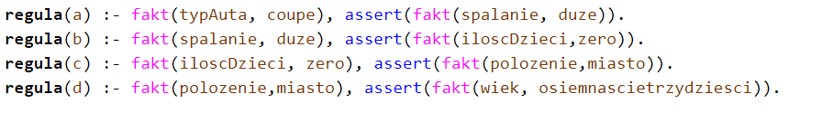

Na podstawie reguły(a) i faktu dotyczącego typu auta (który został wywnioskowany za pomocą drzewa decyzyjnego), do bazy danych zostaje dodany nowy fakt za pomocą funkcji *assert*, który w tym przypadku dotyczy spalania. Mając w bazie danych fakt dotyczący spalania dodajemy kolejną informację dotyczącą ilości dzieci itd., aż do momentu zaimplementowania ostatniej reguły (pierwsze pytanie w drzewie binarnym). W ten sposób, za pomocą reguł, implementujemy sposób działa wnioskowania w przód w języku PROLOG.

Następnie za pomocą stworzonej funkcji *sprawdz*, możemy zweryfikować działanie naszych reguł.



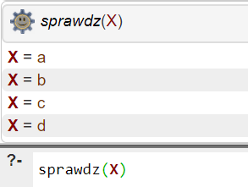

Jak można zauważyć nasze wnioskowanie w przód działa, wszystkie fakty zostały dowiedzione. Całą resztę wybranego odgałęzienia drzewa wykonujemy analogicznie dla każdej otrzymanej konkluzji, co zostało pokazane w pliku PROLOG.

# Wnioskowanie wstecz

# Drugim sposobem wnioskowania w systemach regułowych jest wnioskowanie wstecz, które działa w sposób regresywny. Działanie tego algorytmu opiera się na potwierdzeniu prawdziwości postawionej hipotezy, zwanej celem wnioskowania. Hipoteza jest potwierdzona wtedy, gdy istnieje reguła, której informacje zawarte w zbiorze faktów, a ostateczna konkluzja jest zgodna z wcześniej postawioną hipotezą.

# Wnioskowanie mieszane

Wnioskowanie jest to synteza dwóch, omówionych powyżej, rodzajów wnioskowania (wnioskowania w przód i wnioskowanie w tył). Działanie tego algorytmu najczęściej rozpoczyna się on od wnioskowania w tył. Natomiast w momencie znalezienia przesłanki, której nie można udowodnić zaczyna się wnioskowanie w przód.

# Bibliografia

# <http://michalbereta.pl/dydaktyka/ZSI/PROLOG_wnioskowanie_wprzod_wtyl.pdf>

# http://prac.us.edu.pl/~siminski/se/se_05.pdf

# <https://pl.wikipedia.org/wiki/Wnioskowanie_w_ty%C5%82>

1. https://staff.uz.zgora.pl/kpatan/materialy/zimowy/pwsz3/wyklad6.pdf

1. *Wnioskowanie w przód i w tył w PROLOGu,* Michał Bereta http://michalbereta.pl/dydaktyka/ZSI/PROLOG_wnioskowanie_wprzod_wtyl.pdf